**Jocuri online în evaluarea elevilor**

**Grigoroiu-Gorun Mihaela-Magdalena**

**Școala Gimnazială,sat Măgura, Mihăești**

Kahoot, Mentimeter, Quizizz etc sunt alte aplicații care oferă feed-back, utilizate pentru măsurarea impactului procesului educativ. Sunt folosite preponderent în diagnosticare, prognosticare și evaluare.

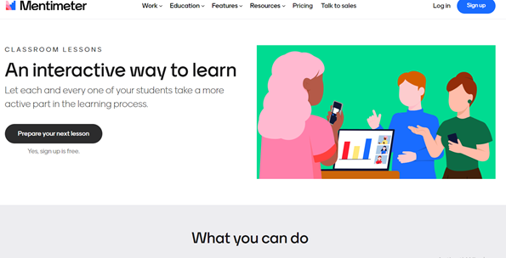

Kahoot – e definit ca instrument online pentru conexiunea inversă (feed-back), cu ajutorul căruia se pot crea diverse teste interactive pentru copiii școlari și nu numai, respectând etapele:

- profesorul creează testul-joc;

- copiii primesc PIN-ul (codul de acces) și accesează testul într-o anumită perioadă de timp, limitată. Are funcții adăugarea imaginilor, a clipurilor video, a diagrame și întrebărilor. Astfel, există modalitatea de creștere a gradului de complexitate și interacțiune al jocului. Se poate juca atât pe desktop, cât și pe tabletă sau telefon mobil. Rezultatele testului sunt afișate sub forma unui clasament, la final, fiind vizibile tuturor.

Quizizz - e un instrument online pentru evaluare (feed-back), cu ajutorul căruia profesorii pot realiza evaluări formative care se desfășoară într-un mod distractiv, degajat și nonformal pentru preșcolari. Oferă posibilitatea de a insera răspunsuri multiple și imagini, înregistrări audio, texte, sondaje și răspunsuri deschise; se pot folosi foarte des, atât pentru învățarea sincron (în clasă) live, cât și pentru cea de acasă, online. Jocurile au o interfață plăcută, prietenoasă, se văd bine întrebările şi sunt uşor de folosit în diferite modele/șabloane oferite de platformă. Sunt foarte utile și importante pentru că oferă profesorului date statistice despre progresul copiilor, dar şi rapoarte în detaliu despre răspunsuri, încadrarea în timp etc.

